Міністерство освіти і науки України
Інститут спеціальної педагогіки НАПН України

ПРОГРАМА З КОРЕКЦІЙНО-РОЗВИТКОВОЇ РОБОТИ
«ЛЕГО-КОНСТРУЮВАННЯ»
ДЛЯ 1-4 КЛАСІВ СПЕЦІАЛЬНИХ ЗАКЛАДІВ ЗАГАЛЬНОЇ СЕРЕДНЬОЇ ОСВІТИ
ДЛЯ ДІТЕЙ З ІНТЕЛЕКТУАЛЬНИМИ ПОРУШЕННЯМИ

Автор:
Лапін А.В.
канд. пед. наук,
старший науковий співробітник відділу інклюзивного навчання
Інституту спеціальної педагогіки НАПН України

Київ – 2018

Пояснювальна записка
У даний час у системі шкільної освіти відбуваються значні зміни. Успіх цих змін пов'язаний з оновленням наукової, методологічної та матеріальної бази навчання і виховання. Модернізація системи освіти передбачає, що метою і результатом освіти дітей буде формування життєздатної особистості, яка опанувала наступні уміння: приймати рішення і досягати необхідного результату в нетипових проблемних ситуаціях, самостійно заповнюючи недолік знань та інформації; використовувати інформаційні технологіїї; самостійно навчатися протягом життя в контексті, як особистого професійного зростання, так і соціального життя; позитивно взаємодіяти з людьми інших культур, мов, релігій та особливими потребами; працювати в команді на загальний результат; відстоювати свою точку зору, обґрунтовуючи її, вести дискусію таким чином, щоб вона спонукала до переосмислення та до нового розуміння проблеми, а не до конфлікту.
У цьому контексті освітня діяльність навчальних закладів у яких навчаються діти з особливими освітніми потребами повинна бути спрямована на формування у них загальної культури, розвиток фізичних, інтелектуальних і особистісних якостей, формування навичок навчальної (загальнотрудової) діяльності, що забезпечують соціальну успішність, збереження і зміцнення здоров'я дітей.
Однією з важливих умов оновлення системи освіти є залучення до процесу навчання ЛЕГО-технологій. Використання ЛЕГО-конструкторів у освітній та корекційно-розвивальній роботі з дітьми з особливими освітніми потребами виступає оптимальним засобом формування навичок конструктивно-ігрової, навчальної діяльності та критерієм їх психофізичного розвитку, в тому числі становлення таких важливих компонентів діяльності, як уміння ставити мету, підбирати засоби для її досягнення, докладати зусилля для точної відповідності отриманого результату до попереднього задуму.
Програма «ЛЕГО-конструювання» враховує природний інтерес школярів до розробки та побудови різних об’єктів і механізмів. Різноманітність ЛЕГО-конструкторів дозволяє проводити заняття з учнями різного віку та рівня психофізичного розвитку. В основі програми лежить цілісний образ навколишнього світу, який переломлюється через результат практичної діяльності учнів. Використання ЛЕГО-конструкторів у позаурочній діяльності окрім, позитивного впливу на психофізичний розвиток учнів, підвищує їх мотивацію до навчання, тому що у процесі конструювання потрібні знання практично з усіх навчальних дисциплін від мистецтв та історії до математики та природничих наук. Міжпредметні зв’язки спираються на природний інтерес дітей до конструктивно-ігрової діяльності. Тематичний підхід об'єднує в одне ціле завдання з різних галузей. Працюючи над тематичної моделлю, учні не тільки користуються знаннями, отриманими на уроках математики, природознавства, образотворчого мистецтва і т.д., а й поглиблюють їх:
- Математика – поняття простору, зображення об'ємних фігур, виконання розрахунків та побудова моделей, побудова форм з урахуванням основ геометрії, робота з геометричними фігурами;
- Природознавство – вивчення будівель, природних співтовариств, розгляд та аналіз природних форм і конструкцій, вивчення природи як джерела сировини з урахуванням екологічних проблем, діяльності людини як творця матеріально-культурного середовища проживання.
- Українська мова – розвиток усного мовлення у процесі аналізу завдань, обігрування та обговорення результатів практичної діяльності (опис конструкції виробу, матеріалів; розпоповідь про хід виконання роботи та побудову плану діяльності; побудова логічно пов'язаних висловлювань у міркуваннях, обгрунтуваннях, формулюванні висновків).
- Образотворче мистецтво – використання художніх засобів, моделювання з урахуванням художньо-естетичних правил.
Корекційно-розвивальна програма «ЛЕГО-конструювання» розрахована на чотири роки навчання, з урахуванням вікових та фізичних особливостей дітей.
Перший рік навчання – 72 заняття по 30 хвилин (два рази на тиждень);
Другий рік навчання – 72 заняття по 30 хвилин (два рази на тиждень);
Третій рік навчання – 72 заняття по 40 хвилин (два рази на тиждень);
Четвертий рік навчання – 72 заняття по 40 хвилин (два рази на тиждень);
Заняття проводяться з однією підгрупою дітей 8-10 чоловік.
Метою використання ЛЕГО-конструювання у системі додаткової освіти дітей з особливими освітніми потребами окрім вирішення загальноосвітніх завдань є розвиток творчих здібностей та пізнавальної активності, навичок взаємодії в групі, уміння самостійно вирішувати поставлені конструкторські завдання, корекція та розвиток сенсорної сфери, дрібної і загальної моторики, координації «око-рука», просторових уявлень та логічного мислення дитини у процесі конструктивно-ігрової та проектної діяльності.
Навчання грунтується на наступних педагогічних принципах:
• особистісно орієнтованого підходу (звернення до досвіду дитини, та її психофізичного стану);
• природовідповідності (враховується вік дитини);
• співробітництва;
• систематичності, послідовності, повторюваності та наочності навчання;
• концентричності (одна тема подається зі зростанням ступеню складності).
На заняттях використовуються три основних види конструювання: за зразком, за умовами та за власним задумом.
Конструювання за зразком – коли є готова модель того, що потрібно побудувати (наприклад, зображення або схема будинку).
При конструюванні за умовами – зразка немає, задаються тільки умови, яким споруда повинна відповідати (наприклад, будиночок для песика повинен бути маленьким, а для коника – великим).
Конструювання за задумом припускає, що дитина сама, без будь-яких зовнішніх обмежень, створить образ майбутньої споруди і втілить його в матеріалі, який є в її розпорядженні. Цей тип конструювання краще за інші розвиває творчі здібності дитини, а в деяких випадках є покакзником її психоемоційного стану.
У процесі занять ЛЕГО-конструюванням діти:
• Удосконалюють дрібну та загальну моторику;
• Розвивають пам'ять, увагу, логічне мислення, вміння порівнювати, аналізувати та планувати;
• Навчаються фантазувати, творчо мислити;
• Отримують та удосконалюють знання про лічбу, пропорції, форму, симетрію, міцність та стійкість конструкції;
• Навчаються створювати різні конструкції за малюнком, схемою, умовами, словесною інструкцією та об'єднані спільною темою;
• Навчаються спілкуватися, співпрацювати, влаштовувати спільні ігри, поважати свою і чужу працю.
Педагогічна доцільність програми пояснюється формуванням високого інтелектуального рівня через майстерність. Цілий низка спеціальних завдань спрямованих на спостереження, порівняння, домислювання, фантазування слугують для досягнення цієї мети. Програма сприяє залученню дітей до творчості через власну соціально значиму практичну діяльність. Програмою передбачено, щоб кожне заняття було спрямоване на оволодіння основами конструювання, на залучення дітей до активної пізнавальної та творчої роботи. Процес навчання будується на єдності активних і захоплюючих методів і прийомів навчальної роботи у процесі якої засвоєння знань, законів і правил школярами викликає у них розвиток творчих здібностей, підвищення самооцінки.
Освітній процес побудований за даною програмою має ряд переваг:
• заняття у вільний час;
• навчання організовано на добровільних засадах усіх сторін (діти, батьки, педагоги);
• педагогу надається можливість добору тематики та видів роботи відповідно до уподобань та можливостей дітей, а також з огляду на їх корекційно-розвивальні потреби;
• дітям надається можливість задоволення своїх інтересів завдяки поєднанню різних напрямів і форм заняття.
ЛЕГО-конструювання має два основних етапа:
1 етап. Знайомство з деталями конструктора. Моделювання логічних відносин.
Мета – розвиток елементів логічного мислення.
Завдання: вдосконалення навичок класифікації, активізація пам'яті та уваги, навчання аналізу логічних закономірностей, закріплення навичок орієнтування у просторі.
2 етап. Моделювання об'єктів реального світу.
Мета – розвиток здібності дітей до наочного моделювання.
Завдання: розвиток уміння аналізувати предмет, виділяти його характерні особливості, основні частини, навчання плануванню процесу створення власної моделі, стимулювання конструктивної уяви у процесі створення моделі за власним задумом, формування вмінь діяти відповідно до інструкцій педагога, активізація роботи дрібної моторики рук через стимулювання нервових закінчень деталями конструктора.

1 клас
Тематичний план.
Розділ 1 «Вступ»
Розділ 2 «Основні елементи конструювання»
Розділ 3 «Конструювання тварин»
Розділ 4 «Конструювання будинків»
Розділ 5 «Новорічні іграшки»
Розділ 6 «Мій двір, моя школа»
Розділ 7 «ПДР»
Розділ 8 «Моє місто»
Розділ 9 «Транспорт»
Розділ 10 «Моделюємо казку»

Орієнтовний план занять.
№  п/п | Зміст корекційно-розвивального матеріалу | Орієнтовні показники розвитку (очікуванні результати) | Спрямованість корекційної роботи
1.  2.  3.  4.  5.  6.  7.  8.  9.  10.  11.  12.  13.  14.  15.  16.  17.  18.  19.  20.  21.  22.  23.  24.  25.  26.  27.  28.  29.  30.  31.  32.  33.  34.  35.  36.  37.  38.  39.  40.  41.  42.  43.  44.  45.  46.  47.  48.  49.  50.  51.  52.  53.  54.  55.  56.  57.  58. | Знайомство з конструктором. Спонтанна гра дітей.  Дослідники кольору деталей Лего. Скріплення деталей Лего. Збірка прямої змійки з двох кольорів.  Дослідники кольору деталей Лего. Скріплення деталей Лего. Збірка прямої змійки з трьох кольорів.  Дослідники кольору деталей Лего. Будуємо вежі з двох кольорів. Будуємо різнокольорові вежі з трьох кольорів.  Дослідники кольору деталей Лего. Будуємо вежі з трьох кольорів і різної висоти.  Дослідники деталей Лего (форма і розмір). Гра «Найшвидший і уважний». Закріплення форми, кольору, скріплення деталей. Спонтанна діяльність дітей. Обігрування будівель.  Конструюємо парканчики різної висоти з двох кольорів.  Конструюємо парканчики з троьх кольорів.  Конструюємо вузькі ворота і парканчик.  Конструюємо широкі ворота і парканчик.  Конструюємо будиночок в одну деталь.  Конструюємо будиночок (чотири стіни, об'ємний).  Конструювання драбинки різної висоти.  Конструювання за задумом: будиночок і парканчик. Виставка робіт.  Вільна ігрова діяльність дітей. Будуємо місто. Обігрування будівель.  Конструюємо меблі: стіл, стілець, шафа з дверцятами.  Конструюємо меблі: диван, ліжко.  Вільна ігрова діяльність дітей. Обігрування виробів.  Моделюємо домашніх тварин за схемою: кішка, собака, кінь.  Моделюємо домашніх тварин за схемою: корова, вівця, кролик.  Моделюємо домашніх тварин за схемою: курчата, курка, півень.  Споруддження загонів для тварин. Обігрування будівель. Виставка робіт.  Вільна ігрова діяльність дітей. Розвиваючі ігри з використанням конструктора.  Моделюємо дерева за схемою: ялинка, берізка, сосна, дуб.  Моделюємо новорічну ялинку.  Моделюємо новорічну іграшку. Виставка робіт  Вільна ігрова діяльність дітей. Розвиваючі ігри з використанням конструктора.  Моделювання образів букв і цифр.  Конструювання фігури людини. Чоловік.  Конструювання фігури людини. Жінка.  Підготовка до виставки. Конструюємо персонажів казки.  Знайомство з лего-мозаїкою. Складання мозаїки за схемою (смужки).  Знайомство з лего-мозаїкою. Складання мозаїки за схемою (дерево).  Знайомство з лего-мозаїкою. Складання мозаїки за схемою (будиночок).  Знайомство з лего-мозаїкою. Складання мозаїки за схемою (тварини).  Подарунок для мами: квітка. Виставка робіт.  Розвиваючі ігри з використанням конструктора.  Конструювання потрібних речей: ваза.  Конструювання потрібних речей: підсвічник, серветниця.  Конструювання потрібних речей: дзвіночок, сердечко. Виставка робіт.  Конструювання піраміди з одного кольору.  Конструювання піраміди з двох і більше кольорів. Вільна ігрова діяльність дітей.  Розвиваючі ігри з використанням конструктора.  Конструювання кораблика.  Конструювання кораблика з вітрилом.  Конструювання пристані. Обігрування виробів.  Конструювання літака.  Конструювання вертольота.  Конструювання військової техніки: машина.  Конструювання військової техніки: гармата.  Конструювання військової техніки: танк. Виставка робіт. Вільна ігрова діяльність дітей.  Розвиваючі ігри з використанням конструктора.  Конструювання «Мой двір». Обігрування будівель.  Конструювання «Моя школа». Обігрування будівель.  Конструювання за задумом дітей. Виставка робіт.  Вільна ігрова діяльність дітей. Розвиваючі ігри з використанням конструктора. | Визначити рівень розвитку психічних процесів, зорової та слухової пам’яті, уваги, логічного мислення, рухові можливості, конструктивні здібності.  Знаходить та співвідносить відповідні деталі за зразком за вказівкою дорослого.  Будує (викладає) фігуру(малюнок) за зразком за допомогою дорослого.  Відновлює пропущений елемент, спираючись на зразок за вказівкою дорослого.  Віддзеркалює рухи вчителя чи учня, знаходить та називає невідповідності у виробі за допомогою дорослого.  Виконує дії за поданими інструкціями.  Виявляє в об'єктах різноманітні властивості, називає їх, адекватно позначає словом їх відсутність за допомогою дорослого.  Абстрагує і утримує в пам'яті одночасно одну, дві властивості.  Узагальнює об'єкти по одній, двох властивостях з урахуванням наявності або відсутності однієї з них за допомогою дорослого.  Відновлює ряд деталей за певним принципом, знаходить зайве за вказівкою дорослого.  Утримує увагу та виконує інструкцію протягом 5-10 хвилин.  Складає з частин різної конфігурації ціле.  Знаходить відповідну деталь за детальним описом.  Створює фантастичні предмети та істот, використовуючи власну уяву та фантазію. | Вчити: спрямовувати увагу на вчителя; наслідувати дії вчителя; орієнтуватися у приміщенні класу, на площині робочого столу та підкладної дошки; застосовувати різні види сприйняття (зорове, слухове, тактильне); орієнтуватися у власному виробі; перемикати увагу з одних елементів діяльності на інші під час дидактичних ігор.  Формувати елементи аналізу, порівняння, класифікації, узагальнення на основі практичного засвоєння властивостей конструктора, точність під час роботи; просторово-зорові уявлення в процесі підбору деталей та збирання виробу (відмірювання, визначення місця прикріплення); виявляти вольове зусилля для досягнення позитивного результату праці; тактильні відчуття та зусилля під час роботи; функції: пам'яті; планування, виконання та контролю діяльності; просторової орієнтації за допомогою зору та дотику; пізнавальну активність.  Розвиток обсягу, розподілу, концентрації уваги у процесі визначення різниці у подібних деталях, спільного в обох деталях, знаходження потрібної деталі.  Вчити виконувати дії за поданими інструкціями.  Розвиток слухової уваги, диференціація слухових уявлень.  Розвивати вміння виявляти в об'єктах різноманітні властивості, називати їх, адекватно позначати словом їх відсутність; абстрагувати і утримувати у пам'яті одночасно одну, дві чи більше властивості; узагальнювати об'єкти по одній, двох або більше властивостях з урахуванням наявності або відсутності однієї з них.  Розвивати моторику, зоровий гнозис та координацію «око-рука» шляхом створення з частин різної конфігурації цілого.  Розвивати фантазію і творче мислення шляхом вигадування та побудови неіснуючих предметів та істот, придумуючи або закінчуючи розповідь за створеною композицією.  Виховувати прагнення досягти позитивного результату праці, активність, уважність, спостережливість, цілеспрямованість, посидючість, взаємодопомогу, доброзичливість, відповідальність, старанність, охайність, акуратність, працелюбність, естетичний смак.

2 клас
Тематичний план.
Розділ 1 «Вступ»
Розділ 2 «Основні елементи конструювання»
Розділ 3 «Конструювання домашніх тварин»
Розділ 4 «Конструювання диких тварин»
Розділ 5«Конструювання будинків»
Розділ 6 «Новорічні іграшки»
Розділ 7 «Мій двір, моя школа»
Розділ 8 «ПДР»
Розділ 9 «Моє місто»
Розділ 10 «Транспорт»

Орієнтовний план занять.
№  п/п | Зміст корекційно-розвивального матеріалу | Орієнтовні показники розвитку (очікуванні результати) | Спрямованість корекційної роботи
1.  2.  3.  4.  5.  6.  7.  8.  9.  10.  11.  12.  13.  14.  15.  16.  17.  18.  19.  20.  21.  22.  23.  24.  25.  26.  27.  28.  29.  30.  31.  32.  33.  34.  35.  36.  37.  38.  39.  40.  41.  42.  43.  44.  45.  46.  47.  48.  49.  50.  51.  52.  53.  54.  55.  56.  57.  58. | Знайомство з конструктором. Спонтанна гра дітей.  Дослідники деталей Лего (форма і розмір). Види скріплення деталей Лего різної форми.  Дослідники деталей Лего. Скріплення деталей Лего. Збірка прямої змійки з одного і більше кольорів.  Дослідники деталей Лего. Конструюємо парканчики різної висоти з одного і більше кольорів.  Конструюємо парканчик, вузькі та широкі ворота.  Конструюємо будиночок.  Конструювання драбинки та сходів різної висоти.  Конструювання за задумом: будиночок і парканчик.  Конструюємо меблі: стіл, стілець, книжкова шафа з дверцятами.  Конструюємо меблі: диван, ліжко, крісло.  Вільна ігрова діяльність дітей. Будуємо місто. Обігрування будівель. Виставка робіт.  Конструювання легкового автомобіля.  Конструювання вантажного автомобіля.  Будуємо гараж для машин. Обігрування виробів.  Розвиваючі ігри з використанням конструктора.  Вільна ігрова діяльність дітей.  Конструювання фігури людини. Чоловік (професія).  Конструювання фігури людини. Жінка (професія).  Конструювання стійких будівель.  Моделюємо домашніх тварин за схемою: кішка, собака.  Моделюємо домашніх тварин за схемою: корова, вівця, кінь.  Моделюємо домашніх тварин за схемою: курчата, курка, півень.  Спорудження загонів для тварин. Обігрування виробів.  Моделюємо дерева за схемою: ялинка, берізка, сосна, дуб.  Моделюємо новорічну ялинку.  Моделюємо новорічну іграшку. Виставка робіт.  Вільна ігрова діяльність дітей. Розвиваючі ігри з використанням конструктора.  Підготовка до конкурсу. Конструюємо персонажів казки.  Конструюємо казковий будиночок.  Знайомство з лего-мозаїкою. Складання мозаїки за схемою (дерево).  Знайомство з лего-мозаїкою. Складання мозаїки за схемою (квітка, дерево).  Знайомство з лего-мозаїкою. Складання мозаїки за схемою (будиночок).  Знайомство з лего-мозаїкою. Складання мозаїки за схемою (метелик).  Знайомство з лего-мозаїкою. Складання мозаїки за схемою (тварини).  Подарунок для мами. Складання мозаїки за схемою (серце).  Подарунок для мами: квітка об'ємний. Виставка робіт.  Вільна ігрова діяльність дітей. Розвиваючі ігри з використанням конструктора.  Моделювання образів букв і цифр.  Конструювання потрібних речей: ваза, серветниця.  Конструювання потрібних речей: підсвічник. Виставка робіт.  Конструювання кулі одного кольору.  Конструювання кулі двох і більше кольорів.  Конструювання мостів.  Конструювання космічних кораблів. Виставка робіт.  Конструювання літака.  Конструювання вертольота.  Конструювання кораблика.  Конструювання пристані. Обігрування виробів.  Конструювання військової техніки: джип.  Конструювання військової техніки: гармати.  Конструювання військової техніки: танк. Виставка робіт. Вільна ігрова діяльність дітей.  Зоопарк. Моделюємо диких тварин.  Вільна ігрова діяльність дітей.  Конструювання за задумом дітей. Виставка робіт.  Вільна ігрова діяльність дітей. Розвиваючі ігри з використанням конструктора. | Визначити рівень розвитку психічних процесів, зорової та слухової пам’яті, уваги, логічного мислення, рухові можливості, конструктивні здібності.  Знаходить та співвідносить відповідні деталі за зразком.  Будує (викладає) фігуру(малюнок) за зразком.  Відновлює пропущений елемент, спираючись на зразок.  Віддзеркалює рухи вчителя чи учня, знаходить та називає невідповідності у виробі.  Виконує дії за поданими інструкціями.  Виявляє в об'єктах різноманітні властивості, називає їх, адекватно позначає словом їх відсутність.ю  Абстрагує і утримує в пам'яті одночасно одну, дві чи три властивості.  Узагальнює об'єкти по одній, двох або трьох властивостях з урахуванням наявності або відсутності однієї з них.  Відновлює ряд деталей за певним принципом, знаходить зайве.  Запам’ятовує, утримує та виконує інструкцію.  Складає з частин різної конфігурації ціле.  Знаходить відповідну деталь за детальним описом.  Створює фантастичні предмети та істот, використовуючи власну уяву та фантазію. | Вчити: спрямовувати увагу на вчителя; наслідувати дії вчителя; орієнтуватися у приміщенні класу, на площині робочого столу та підкладної дошки; застосовувати різні види сприйняття (зорове, слухове, тактильне); орієнтуватися у власному виробі; перемикати увагу з одних елементів діяльності на інші під час дидактичних ігор.  Формувати елементи аналізу, порівняння, класифікації, узагальнення на основі практичного засвоєння властивостей конструктора, точність під час роботи; просторово-зорові уявлення в процесі підбору деталей та збирання виробу (відмірювання, визначення місця прикріплення); виявляти вольове зусилля для досягнення позитивного результату праці; тактильні відчуття та зусилля під час роботи; функції: пам'яті; планування, виконання та контролю діяльності; просторової орієнтації за допомогою зору та дотику; пізнавальну активність.  Розвиток обсягу, розподілу, концентрації уваги у процесі визначення різниці у подібних деталях, спільного в обох деталях, знаходження потрібної деталі.  Вчити виконувати дії за поданими інструкціями.  Розвиток слухової уваги, диференціація слухових уявлень.  Розвивати вміння виявляти в об'єктах різноманітні властивості, називати їх, адекватно позначати словом їх відсутність; абстрагувати і утримувати у пам'яті одночасно одну, дві чи більше властивості; узагальнювати об'єкти по одній, двох або більше властивостях з урахуванням наявності або відсутності однієї з них.  Розвивати моторику, зоровий гнозис та координацію «око-рука» шляхом створення з частин різної конфігурації цілого.  Розвивати фантазію і творче мислення шляхом вигадування та побудови неіснуючих предметів та істот, придумуючи або закінчуючи розповідь за створеною композицією.  Виховувати прагнення досягти позитивного результату праці, активність, уважність, спостережливість, цілеспрямованість, посидючість, взаємодопомогу, доброзичливість, відповідальність, старанність, охайність, акуратність, працелюбність, естетичний смак.

3 клас
Тематичний план.
Розділ 1 «Вступ»
Розділ 2 «Основні елементи конструювання»
Розділ 3 «Конструювання тварин»
Розділ 4 «Конструювання будинків»
Розділ 5 «Новорічні іграшки»
Розділ 6 «Людина і спорт»
Розділ 7 «ПДР»
Розділ 8 «Моє місто»
Розділ 9 «Транспорт»
Розділ 10 «Моделюємо улюблені мультфільми»

Орієнтовний план занять.
№  п/п | Зміст корекційно-розвивального матеріалу | Орієнтовні показники розвитку (очікуванні результати) | Спрямованість корекційної роботи
1.  2.  3.  4.  5.  6.  7.  8.  9.  10.  11.  12.  13.  14.  15.  16.  17.  18.  19.  20.  21.  22.  23.  24.  25.  26.  27.  28.  29.  30.  31.  32.  33.  34.  35.  36.  37.  38.  39.  40.  41.  42.  43.  44.  45.  46.  47.  48.  49.  50.  51.  52. | Знайомство з конструктором. Спонтанна гра дітей.  Дослідники деталей Лего (форма і розмір). Види скріплення деталей Лего різної форми.  Дослідники деталей Лего. Скріплення деталей Лего. Збірка прямої змійки одного і більше кольорів (деталі компонуються зигзагом (ялинкою)).  Дослідники деталей Лего. Конструюємо парканчики різної висоти одного і більше кольорів (деталі компонуються у шахматному порядку).  Конструюємо парканчик, вузькі і широкі ворота.  Конструюємо будиночок.  Конструювання драбинки та сходів різної висоти.  Конструювання за задумом: будиночок, сходи і парканчик.  Конструюємо меблі: стіл, стілець, шафа з дверцятами.  Конструюємо меблі: диван, ліжко, крісло.  Вільна ігрова діяльність дітей. Будуємо місто. Обігрування будівель. Виставка робіт.  Конструювання легкового автомобіля.  Конструювання вантажного автомобіля, трактора, підйомного крана.  Будуємо гараж для машин. Обігрування виробів.  Розвиваючі ігри з використанням конструктора. Вільна ігрова діяльність дітей.  Конструювання фігури людини. Чоловік (вид спорту).  Конструювання фігури людини. Жінка (вид спорту).  Конструювання високих стійких будівель.  Моделюємо домашніх тварин за схемою: кішка, собака, кінь, корова, вівця.  Моделюємо домашніх тварин за схемою: каченя, качка, качур.  Моделюємо домашніх тварин. Спорудження загонів для тварин. Обігрування виробів.  Моделюємо дерева за схемою: ялинка, верба, сосна, клен.  Моделюємо новорічну іграшку. Виставка робіт.  Вільна ігрова діяльність дітей. Розвиваючі ігри з використанням конструктора.  Підготовка до конкурсу. Конструюємо персонажів улюблених мультфільмів.  Лего-мозаїка. Складання мозаїки за схемою (дерево, кущ).  Лего-мозаїка. Складання мозаїки за схемою (будиночок).  Лего-мозаїка. Складання мозаїки за схемою (тварини, комахи).  Подарунок для мами. Складання мозаїки за схемою (серце).  Подарунок для мами: квітка об'ємний. Виставка робіт.  Вільна ігрова діяльність дітей. Розвиваючі ігри з використанням конструктора.  Конструювання потрібних речей: ваза, серветниця.  Конструювання потрібних речей: підсвічник. Виставка робіт.  Конструювання краплі одного кольору.  Конструювання краплі двох і більше кольорів.  Конструювання космічних кораблів. Виставка робіт.  Конструювання літака.  Конструювання вертольота.  Конструювання кораблика.  Конструювання пристані. Обігрування виробів.  Конструювання військової техніки. Виставка робіт.  Вільна ігрова діяльність дітей.  Зоопарк. Моделюємо диких тварин.  Конструювання за задумом дітей.  Моделювання спортивних споруд.  Моделювання поліційної частини.  Виставка робіт. Обігрування виробів.  Вільна ігрова діяльність дітей. Розвиваючі ігри з використанням конструктора. | Визначити рівень розвитку психічних процесів, зорової та слухової пам’яті, уваги, логічного мислення, рухові можливості, конструктивні здібності.  Знаходить та співвідносить відповідні деталі за зразком.  Будує (викладає) фігуру(малюнок) за зразком.  Відновлює пропущений елемент, спираючись на зразок.  Віддзеркалює рухи вчителя чи учня, знаходить та називає невідповідності у виробі.  Виконує дії за поданими інструкціями.  Виявляє в об'єктах різноманітні властивості, називає їх, адекватно позначає словом їх відсутність.ю  Абстрагує і утримує в пам'яті одночасно одну, дві чи більше властивості.  Узагальнює об'єкти по одній, двох або більше властивостях з урахуванням наявності або відсутності однієї з них.  Відновлює ряд деталей за певним принципом, знаходить зайве.  Запам’ятовує, утримує та виконує інструкцію.  Складає з частин різної конфігурації ціле.  Знаходить відповідну деталь за детальним описом.  Створює фантастичні предмети та істот, використовуючи власну уяву та фантазію. | Вчити: спрямовувати увагу на вчителя; наслідувати дії вчителя; орієнтуватися у приміщенні класу, на площині робочого столу та підкладної дошки; застосовувати різні види сприйняття (зорове, слухове, тактильне); орієнтуватися у власному виробі; перемикати увагу з одних елементів діяльності на інші під час дидактичних ігор.  Формувати елементи аналізу, порівняння, класифікації, узагальнення на основі практичного засвоєння властивостей конструктора, точність під час роботи; просторово-зорові уявлення в процесі підбору деталей та збирання виробу (відмірювання, визначення місця прикріплення); виявляти вольове зусилля для досягнення позитивного результату праці; тактильні відчуття та зусилля під час роботи; функції: пам'яті; планування, виконання та контролю діяльності; просторової орієнтації за допомогою зору та дотику; пізнавальну активність.  Розвиток обсягу, розподілу, концентрації уваги у процесі визначення різниці у подібних деталях, спільного в обох деталях, знаходження потрібної деталі.  Вчити виконувати дії за поданими інструкціями.  Розвиток слухової уваги, диференціація слухових уявлень.  Розвивати вміння виявляти в об'єктах різноманітні властивості, називати їх, адекватно позначати словом їх відсутність; абстрагувати і утримувати у пам'яті одночасно одну, дві чи більше властивості; узагальнювати об'єкти по одній, двох або більше властивостях з урахуванням наявності або відсутності однієї з них.  Розвивати моторику, зоровий гнозис та координацію «око-рука» шляхом створення з частин різної конфігурації цілого.  Розвивати фантазію і творче мислення шляхом вигадування та побудови неіснуючих предметів та істот, придумуючи або закінчуючи розповідь за створеною композицією.  Виховувати прагнення досягти позитивного результату праці, активність, уважність, спостережливість, цілеспрямованість, посидючість, взаємодопомогу, доброзичливість, відповідальність, старанність, охайність, акуратність, працелюбність, естетичний смак.

4 клас
Тематичний план.
Розділ 1 «Вступ»
Розділ 2 «Основні елементи конструювання»
Розділ 3 «Конструювання тварин»
Розділ 4 «Конструювання будинків»
Розділ 5 «Новорічні іграшки»
Розділ 6 «Мій двір, моя школа»
Розділ 7 «ПДР»
Розділ 8 «Моє місто»
Розділ 9 «Транспорт»
Розділ 10 «Охорона довкілля»

Орієнтовний план занять.
№  п/п | Зміст корекційно-розвивального матеріалу | Орієнтовні показники розвитку (очікуванні результати) | Спрямованість корекційної роботи
1.  2.  3.  4.  5.  6.  7.  8.  9.  10.  11.  12.  13.  14.  15.  16.  17.  18.  19.  20.  21.  22.  23.  24.  25.  26.  27.  28.  29.  30.  31.  32.  33.  34.  35.  36.  37.  38.  39.  40.  41.  42.  43.  44.  45.  46.  47.  48.  49.  50.  51.  52.  53.  54.  55.  56. | Знайомство з конструктором. Спонтанна гра дітей.  Дослідники деталей Лего (форма і розмір). Види скріплення деталей Лего різної форми.  Дослідники деталей Лего. Скріплення деталей Лего. Збірка ромбовидної змійки одного і більше кольорів.  Конструюємо парканчики різної висоти одного і більше кольорів (з нішами та віконечками).  Конструюємо парканчик, вузькі та широкі ворота.  Конструюємо одноповерховий будиночок.  Конструюємо двоповерховий будиночок.  Конструюємо триповерховий будиночок.  Конструювання драбинок та сходів різної висоти.  Конструювання за задумом: будиночок і парканчик.  Конструюємо меблі: стіл, стілець, шафа з дверцятами.  Конструюємо меблі: диван, ліжко.  Вільна ігрова діяльність дітей. Будуємо місто. Обігрування будівель. Виставка робіт.  Конструювання легкового автомобіля.  Конструювання вантажного автомобіля.  Конструювання вантажного крану.  Будуємо гараж для машин. Обігрування будівель.  Конструювання пожежного автомобіля. Обігрування виробів.  Розвиваючі ігри з використанням конструктора. Вільна ігрова діяльність дітей.  Конструювання фігури людини. Чоловік (професія).  Конструювання фігури людини. Жінка (професія).  Конструювання стійких будівель.  Моделюємо домашніх тварин за схемою: кішка, собака, кінь, корова, вівця.  Моделюємо домашніх тварин за схемою: курчата, курка, півень.  Моделюємо домашніх тварин. Спорудження загонів для тварин. Обігрування виробів.  Моделюємо дерева за схемою: ялинка, клен, сосна, дуб.  Моделюємо новорічну ялинку.  Моделюємо новорічну іграшку.  Виставка робіт.  Вільна ігрова діяльність дітей. Розвиваючі ігри з використанням конструктора.  Підготовка до конкурсу. Конструюємо персонажів мультфільмів.  Конструюємо казковий будиночок.  Лего-мозаїка. Складання мозаїки за схемою (дерево).  Складання мозаїки за схемою (бабка).  Складання мозаїки за схемою (будиночок).  Складання мозаїки за схемою (тварини).  Подарунок для мами. Складання мозаїки за схемою (серце).  Подарунок для мами: квітка об'ємний. Виставка робіт.  Вільна ігрова діяльність дітей. Розвиваючі ігри з використанням конструктора.  Конструювання потрібних речей: ваза, серветниця, підсвічник. Виставка робіт.  Конструювання краплі одного кольору.  Конструювання краплі двох і більше кольорів.  Конструювання мостів.  Конструювання космічних кораблів.  Виставка робіт.  Конструювання літака.  Конструювання вертольота.  Конструювання кораблика.  Конструювання пристані. Обігрування будівель.  Конструювання військової техніки.  Конструювання військової техніки. Виставка робіт.  Вільна ігрова діяльність дітей.  Зоопарк. Моделюємо диких тварин.  Конструювання за задумом дітей.  Виставка робіт.  Вільна ігрова діяльність дітей. Розвиваючі ігри з використанням конструктора. | Визначити рівень розвитку психічних процесів, зорової та слухової пам’яті, уваги, логічного мислення, рухові можливості, конструктивні здібності.  Знаходить та співвідносить відповідні деталі за зразком.  Будує (викладає) фігуру(малюнок) за зразком.  Відновлює пропущений елемент, спираючись на зразок.  Віддзеркалює рухи вчителя чи учня, знаходить та називає невідповідності у виробі.  Виконує дії за поданими інструкціями.  Виявляє в об'єктах різноманітні властивості, називає їх, адекватно позначає словом їх відсутність.ю  Абстрагує і утримує в пам'яті одночасно одну, дві чи більше властивості.  Узагальнює об'єкти по одній, двох або більше властивостях з урахуванням наявності або відсутності однієї з них.  Відновлює ряд деталей за певним принципом, знаходить зайве.  Запам’ятовує, утримує та виконує інструкцію.  Складає з частин різної конфігурації ціле.  Знаходить відповідну деталь за детальним описом.  Створює фантастичні предмети та істот, використовуючи власну уяву та фантазію. | Вчити: спрямовувати увагу на вчителя; наслідувати дії вчителя; орієнтуватися у приміщенні класу, на площині робочого столу та підкладної дошки; застосовувати різні види сприйняття (зорове, слухове, тактильне); орієнтуватися у власному виробі; перемикати увагу з одних елементів діяльності на інші під час дидактичних ігор.  Формувати елементи аналізу, порівняння, класифікації, узагальнення на основі практичного засвоєння властивостей конструктора, точність під час роботи; просторово-зорові уявлення в процесі підбору деталей та збирання виробу (відмірювання, визначення місця прикріплення); виявляти вольове зусилля для досягнення позитивного результату праці; тактильні відчуття та зусилля під час роботи; функції: пам'яті; планування, виконання та контролю діяльності; просторової орієнтації за допомогою зору та дотику; пізнавальну активність.  Розвиток обсягу, розподілу, концентрації уваги у процесі визначення різниці у подібних деталях, спільного в обох деталях, знаходження потрібної деталі.  Вчити виконувати дії за поданими інструкціями.  Розвиток слухової уваги, диференціація слухових уявлень.  Розвивати вміння виявляти в об'єктах різноманітні властивості, називати їх, адекватно позначати словом їх відсутність; абстрагувати і утримувати у пам'яті одночасно одну, дві чи більше властивості; узагальнювати об'єкти по одній, двох або більше властивостях з урахуванням наявності або відсутності однієї з них.  Розвивати моторику, зоровий гнозис та координацію «око-рука» шляхом створення з частин різної конфігурації цілого.  Розвивати фантазію і творче мислення шляхом вигадування та побудови неіснуючих предметів та істот, придумуючи або закінчуючи розповідь за створеною композицією.  Виховувати прагнення досягти позитивного результату праці, активність, уважність, спостережливість, цілеспрямованість, посидючість, взаємодопомогу, доброзичливість, відповідальність, старанність, охайність, акуратність, працелюбність, естетичний смак.

ДОДАТКИ.
Додаток 1.
Жирафа – «Карта збирання» пропонована дітям для виконання виробу
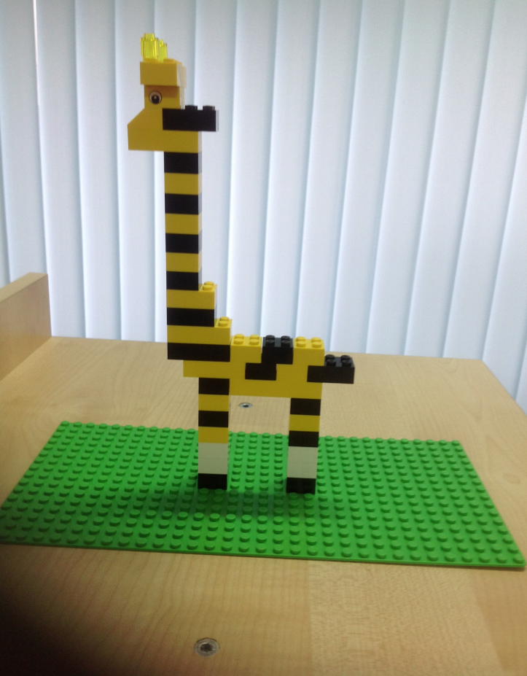
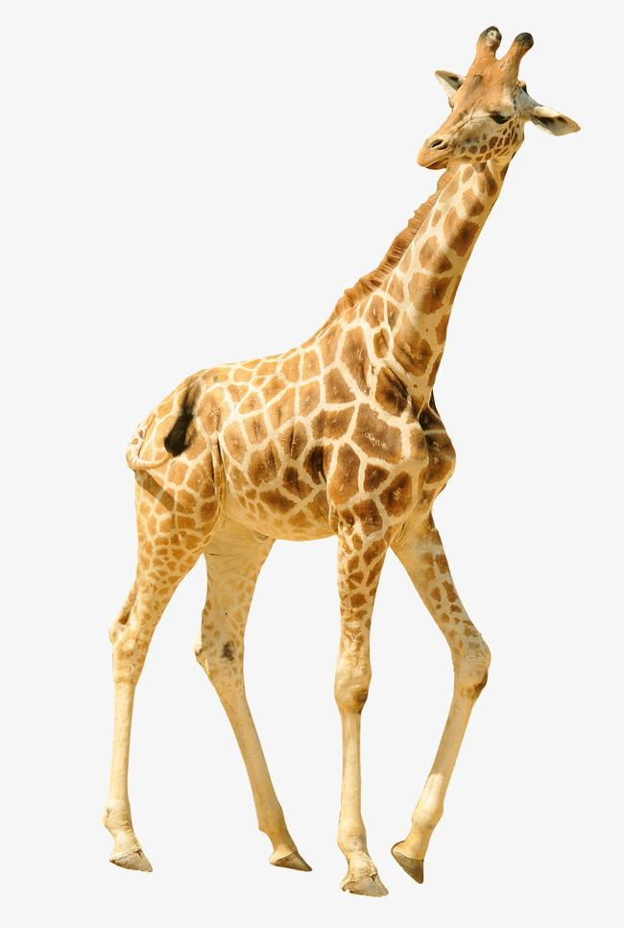
Продовження «Додаток 1».
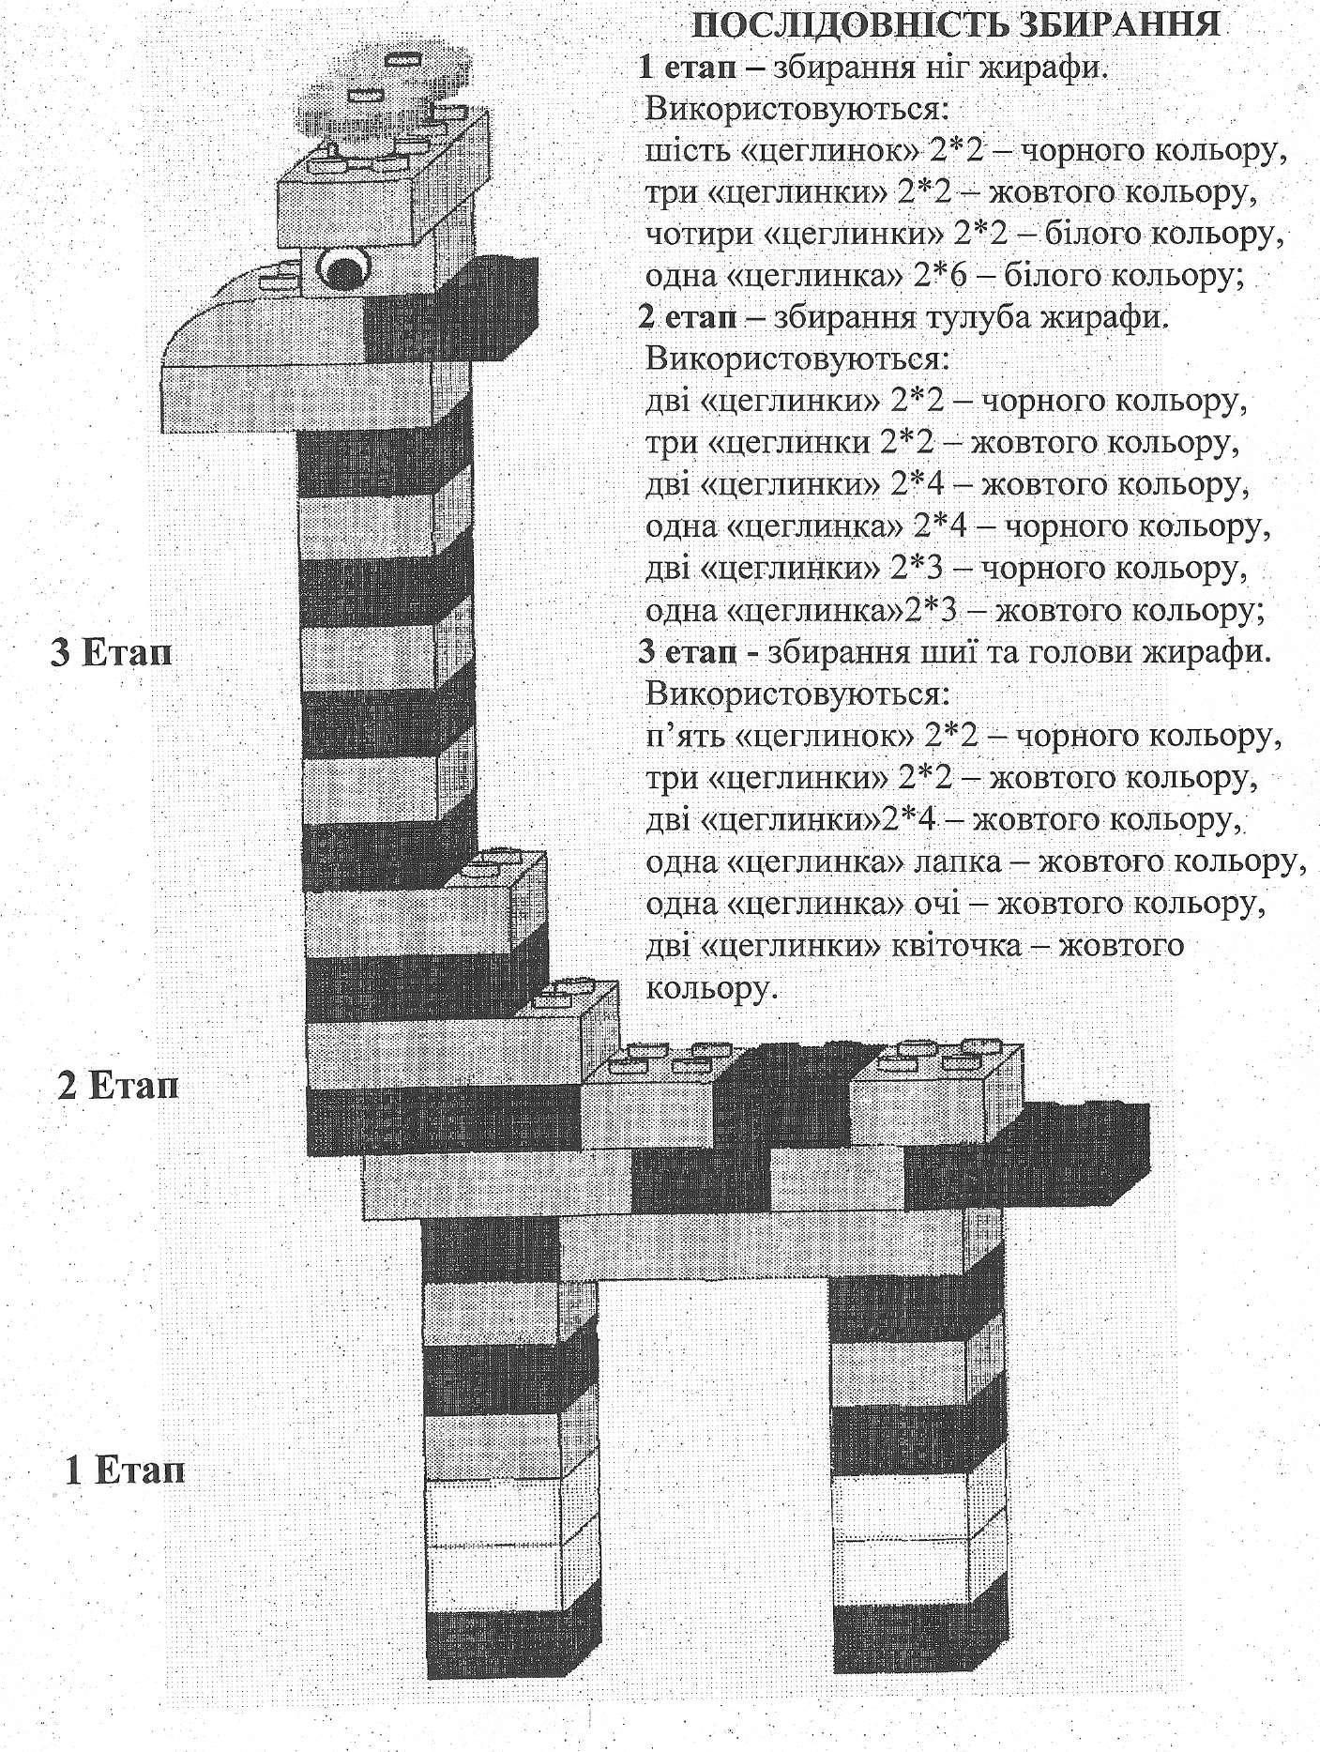

Додаток 2.
Пінгвін – «схема збирання аплікації» пропонована дітям для виконання виробу

Додаток 3.
Новорічна ялинка – «Зразок збирання аплікації» пропонована дітям для виконання виробу
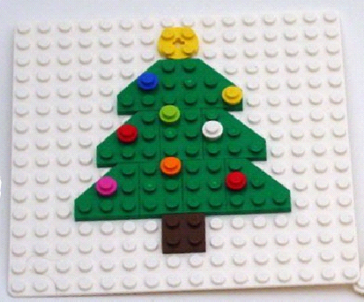

Зайчик – «Зразок збирання аплікації» пропонована дітям для виконання виробу
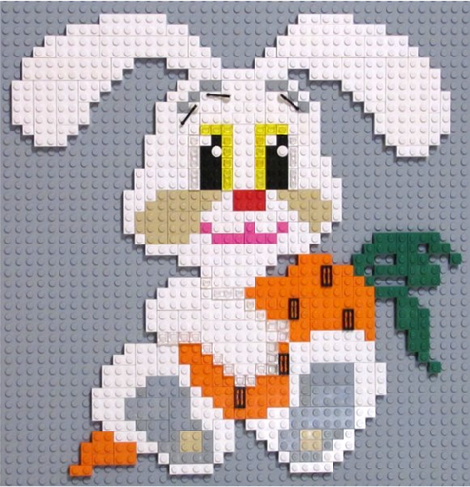

Додаток 4.
Качечка – «Схема збирання» пропонована дітям для виконання виробу

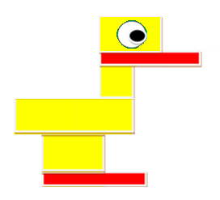
Равлик – «Схема збирання» пропонована дітям для виконання виробу

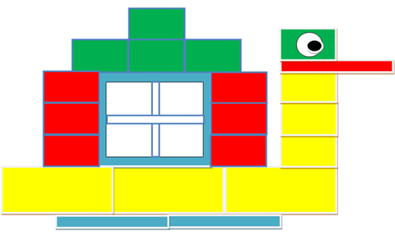

Додаток 5.
Дерева – «Зразок: ялинка та яблуня » пропоновані дітям для виконання виробу

